
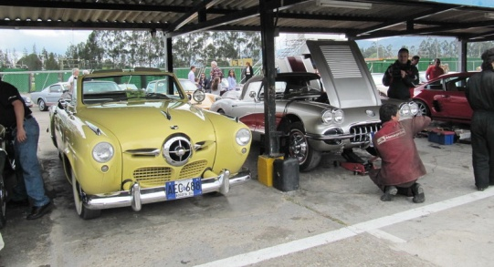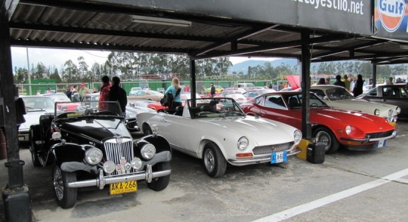
VIERNES FEBRERO 24:
1pm – 5pm Prácticas libres para participantes en las pruebas de velocidad del Domingo (Los automóviles pueden quedarse en las zonas de Pits del Autódromo, resguardados con vigilancia nocturna).
SABADO FEBRERO 25:
7am – 9:30 am Puerta abierta
10:00 Reunión de instrucción para Conductores (Obligatoria)
10:30-10:50 Primera Serie de Automóviles Preguerra (Controlada)
11:00 – 11:20 Segunda Serie Automóviles Postguerra hasta 1949 (Controlada)
11:30 – 11:50 Tercera Serie de Automóviles 1950 - 1959 (Controlada)
12:00 – 12:20 Cuarta Serie de Automóviles 1960 - 1969 (Controlada)
12:30 – 12:50 Quinta Serie de Automóviles 1970 - 1979(Controlada)
1:00 – 1:20 Sexta Serie Especial para damas (Controlada)
1:30 – 1:50 Séptima Serie de Automóviles 1980 – 1985 (Controlada)
2:00 – 2:20 Octava Serie para Jóvenes Promesas (Controlada)
2:30 – 2:50 Novena Serie de Automóviles Camaro y Corvette (Controlada)
3:00 pm Almuerzo campestre en la Sede del Club Los Tortugas
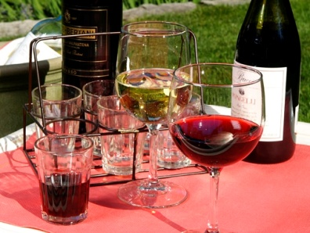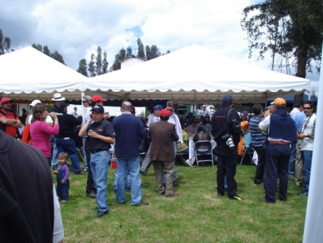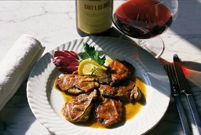
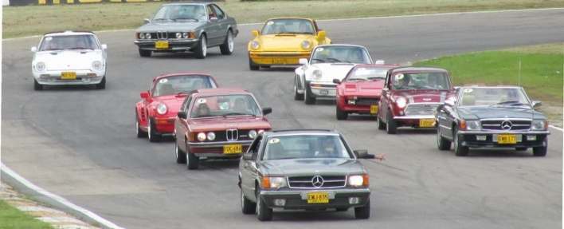
DOMINGO FEBRERO 26:
7am – 10 am Puerta abierta para Series de Velocidad
10:30 Reunión Obligatoria de Pilotos
11 – 11:20 Primera Serie: ej.: Jaguar XKE, Corvette Sting Ray, Porsche 911, Mustang, Camaro, MB 230-280 SL, Toyota Célica etc.
11:30 – 11:50 Segunda Serie: ej.: Alfa GTV, Alfa 2000 Spider, Triumph TR4-6, Triumph GT6, BMW 2002, Datsun 240Z, Fiat 124 Spider, MG B, Mini Cooper, Hillman Imp, etc.
12m – 12:20 Tercera Serie: ej.: Jaguar XK 120-150, Jaguar C, Ford T-bird, Chevrolet Corvette, Austin Healy 100, AC Ace, Allard J2X, Chrysler Spl. etc.
12:30 – 12:50 Cuarta Serie: ej.: Alfa Romeo Giulietta, Triumph TR2-3, Porsche 356, Mercedes Benz 190 SL etc.
1pm – 1:20 Quinta Serie: ej.: MG TDs, MG TF, MG A, Volkswagen ‘50s, Triumph Spitfire, Simca 9 Sport, etc.
1:30 – 1:50 Sexta Serie: Categoría única para participantes del Campeonato de velocidad “San Diego”
2pm – 2:30 Séptima Serie: Categoría Preguerra, ej.: Chrysler Speedster, Packard Speedster, Ford Baquette, Ford Speedster, Bentley ‘28 4½, La Salle ’28 Roadster, Chrysler ’30 Roadster, Buick ’35 Roadster, etc.
2:30 – 2:50 Octava Serie: Exhibición Especial de Autos Super Deportivos: ej.: Ferrari 340, Maserati GT, Aston Martin DBS, Porsche Turbo, Audi R8, etc.
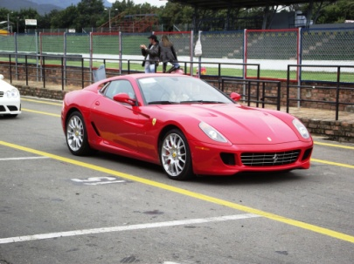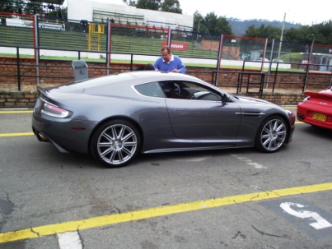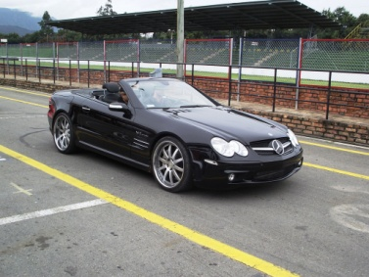
NORMAS GENERALES:
VEHÍCULOS: Podrán participar aquellos automóviles invitados, que se encuentren conservados o restaurados a sus especificaciones originales, en estado de excelente limpieza y presentación. La Organización se reserva el derecho de exclusión para aquellos que no cumplan con estos requisitos y/o aceptar aquellos que considere de interés especial o particular, que puedan contribuir al lucimiento del espectáculo. El Comité Técnico podrá solicitar la inspección de los que estime convenientes.
INSCRIPCIONES: los participantes deben diligenciar el formulario adjunto y cancelar el valor de $50.000.oo por vehículo. Cada automóvil inscrito, tendrá derecho a dos credenciales con derecho al almuerzo campestre. Acompañantes adicionales deberán estar inscritos previamente y adquirir boleta de acceso al Padock y del almuerzo del día sábado.
PROGRAMACION: la Organización podrá variar la programación y el número de series acorde al número y tipo de automóviles inscritos.
PARQUEO: Los vehículos participantes serán ubicados en la zona de Pits y el parqueadero interno y los del día domingo, podrán dejar los carros en la noche del sábado, en el Padock y Pits del Autódromo, donde contarán con vigilancia nocturna.
PUBLICIDAD: los automóviles no podrán portar avisos publicitarios, distintos a los exigidos por la organización.
CONDUCTORES: en las series de velocidad controlada del día sábado, no se requiere de los elementos especiales de seguridad, pero sí los exigidos por las autoridades de tránsito; los automóviles podrán llevar pasajeros y ser conducidos por personas que el propietario autorice, siempre y cuando tenga Licencia de Conductor.
PILOTOS: en las pruebas de velocidad, es requisito indispensable el uso de casco protector, guantes, cinturón de seguridad, extinguidor y demás requisitos de seguridad exigidos por la Organización.
ALMUERZO: al almuerzo campestre en la sede del Club Los Tortugas, podrán acceder aquellos que porten las credenciales o invitados de los participantes previamente inscritos y hayan adquirido la boleta correspondiente; el almuerzo y demás consumos del día domingo, serán por cuenta de cada uno y se servirá en las instalaciones del Autódromo.
VEHICULOS ACOMPAÑANTES: los días sábado y domingo, no podrán acceder a la zona interna del autódromo y solo podrán parquear en la zona anexa a la portería del autódromo o en los prados del Club Los Tortugas, acreditando la credencial respectiva.

